國立東華大學資訊管理學系

畢業專題

英文密室逃脫

指導教授：陳偉銘 教授

研究學生：楊凱勛

黃瀜泉

蔡安琪

王羿金

許家瑜

目錄

目錄 i

圖目錄 i

表目錄 i

一、緒論 1

(一)專題背景 1

(二)專題動機和目的 2

二、可行性分析 3

(一)經濟可行性 3

(二)時程可行性 4

(三)技術可行性 5

(四)作業可行性………………………………………………………………………………………………………………..6

三、系統分析與設計 7

(一)需求分析 7

(二)結構化系統分析 23

(三)物件導向系統分析 24

(四)ER-MODEL實體關係圖................................................................................................29

四、現有產品比較表 30

五、結論 31

參考文獻 32

**I**

**圖目錄**

圖1 時程表..........................................................................................................................4

圖2 甘特圖………………………………………………………………….…..................................................4

圖3 問卷性別比例圖……………………………………………………………………...................................7

圖4 問卷年齡比例圖..........................................................................................................8

圖5 問卷職業比例圖..........................................................................................................9

圖6 問卷英文程度比例圖..................................................................................................10

圖7 問卷學習英文時間比例圖……………………………………….………….....................................11

圖8 問卷學習英文意願比例圖..………………….……………………………...............................…....12

圖9 問卷自認較弱英文部分比例圖……………..............................................................…....13

圖10問卷偏好學習英語方式比例圖………………………..................................................…....14

圖11問卷願意花錢學習英文比例圖………………........................................................……...15

圖12 問卷願意在一年內花費多少錢學習英文比例圖……………………………...............…....16

圖13 問卷遊戲式英文學習是否提高興趣比例圖……………......................................…......17

圖14 問卷遊戲式英文學習是否對學習有幫助比例圖……………….............................…....18

圖15 問卷是否接納遊戲式學習英文比例圖....................................................................19

圖16問卷認為遊戲式英文學習比單純教學好比例圖………………………………………………….20

圖17問卷認為情景式鼓勵提升信心學習比例圖…………………………………………….….……..…21

圖18問卷認為遊戲式英文學習有助於吸取英文知是比例圖…………………………….…….….22

圖19系統環境圖………………………………………………………………………………………………….…..……23

圖20資料流程圖Level-0…………………………………………………………………………………….………...23

圖21資料流程圖Level-1………………………………………………………………………………….….………..24

圖22使用者案例圖…………………………………………………………………………………………….…………24

圖23活動圖……………………………………………………………………………...........................….……….27

圖24循序圖……………………………………………………………………………………………………….…….……27

圖25循序圖2………………………………………………………………………………………………………………..28

圖26循序圖3………………………………………………………………………………………………………………..28

圖27 ER-MODEL實體關係圖..............................................................................................29

i

**表目錄**

表1 現有產品比較表……………………………………………......................................................30

表2基本路徑表1...........................................................................................................25

表3基本路徑表2...........................................................................................................26

i

**一、緒論**

**(一)專題背景**

1.隨著地球村時代的來臨，英語成為全球使用最普遍的語言，目前全世界約有四分之一人口使用英語，已遠超過以英語為母語的人數，英語全球化的現象同時也影響了台灣的英語教育。

2.現代的商業也越來越離不開海外貿易，大部分的企業通過開拓海外市場能夠獲得新生，同樣也有很多的企業通過海外貿易逐漸走向成功。

3.2017年台灣地區就有427,926人次考生報名參加多益英語測驗，甚至大部分大學也將一些英文檢定設為畢業門檻。

由此可見，無論是個人還是企業，學習英語必定都是大勢所趨。

1

**(二)專題動機和目的**

利用玩遊戲引起的專注力與趣味性讓人不抗拒學習英文。

動機：

許多研究指出，用遊戲性方式學習能使學習者達到一種心流狀態，因此能提升學習興趣以及成效。遊戲過程中人們除了可以釋放學習壓力也可在豐富又懸疑的遊戲中思考與學習各種英文詞彙。

目的：

設計學習式英文遊戲，來加強學習者對英文的興趣。

製作一個遊戲式學習執行檔，讓學習者能夠透過玩遊戲挑戰關卡過關來完成學習英文。

2

**二、可行性分析**

**(一)經濟可行性**

軟體使用到Delphi 、SketchUp 、MeshLab 、PhotoImpact 、Audacity 、MySQL ，各個軟體的官網都有免費版本可供使用 。

硬體工具 ，電腦皆為個人已經擁有的，Scanner由指導教授提供使用。

**因此經濟上是可行的 。**

3

**(二)時程可行性**

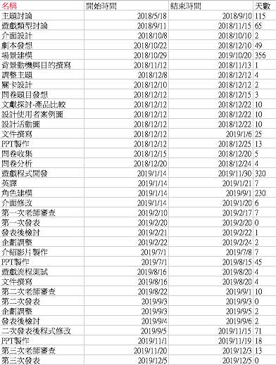

圖1時程表

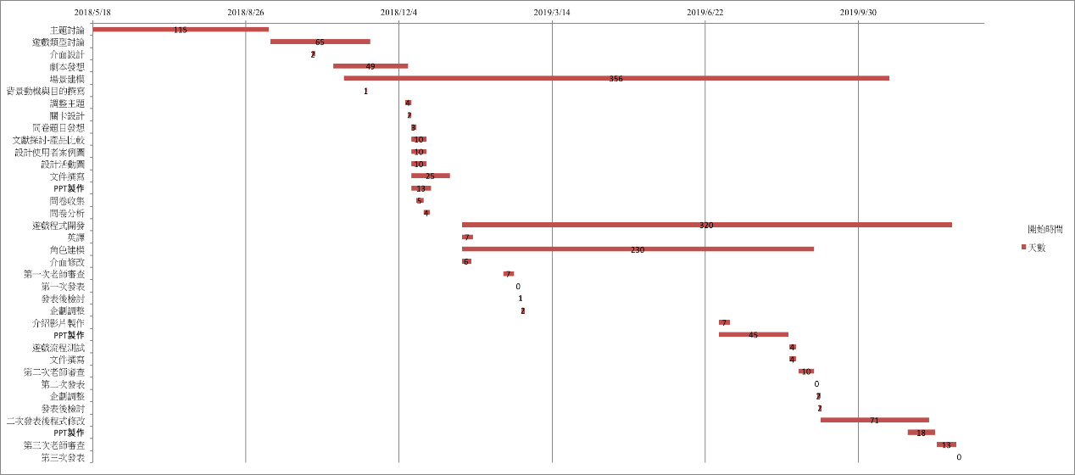

圖2甘特圖

4

**(三)技術可行性**

軟體目前主要開發軟體為Delphi 負責場景建構和輸出為應用程式、建模方面則使用到了SketchUp 、MeshLab，以及PhotoImpact作為影像處理的工具，使用Audacity 作為音檔剪輯,用MySQL儲存遊戲內部資料,以上軟體皆可由網路取得。

硬體方面，電腦和掃描器Scanner皆已擁有。

以上技術皆由指導教授部分指導和我們團隊透過網路資源及相關書籍中自行學習 。

綜合以上條件所以技術上是可行。

5

**(四)作業可行性**

**本系統主要提供的使用對象為想學習英文卻跨不出第一步的人，但也不侷限於這些人，任何喜歡玩遊戲的人也都可以下載遊玩。**

**不使用網頁而選用執行檔的原因在於能讓使用者不需要擔心當太多人都在玩遊戲時會造成遊戲流暢度不佳的問題。**

**雖然是懸疑遊戲但難易度會由簡單慢慢上升並以引導的方式帶領玩家遊戲，故難易度不高，玩家都能輕易上手。**

**綜合以上理由，作業上是可行的。**

**6**

**三、系統分析與設計**

**(一)需求分析**

此文卷旨在了解英文教學遊戲市場以及幫助本企畫的遊戲設計作改善，發放時間為107/12/15 至 107/12/18，以大學生為主要調查對象，共發放76份問卷，皆為有效問卷。

1. 性別比例

調查顯示，本問卷樣本性別比例，男性:女性約為34.2:65.7。

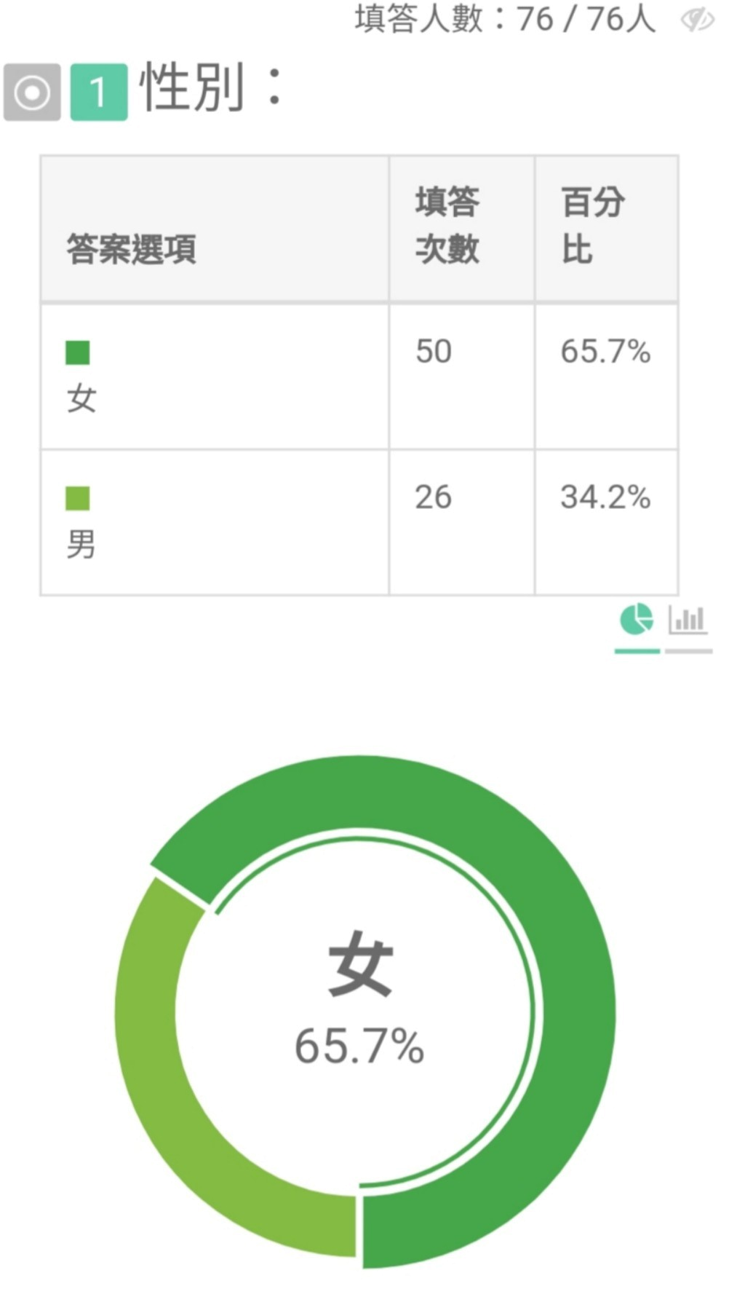

**圖3問卷性別比例圖**

**7**

2.年齡比例

調查顯示，問卷受訪者的年齡主要落在20至21歲之間，以大學生為主。

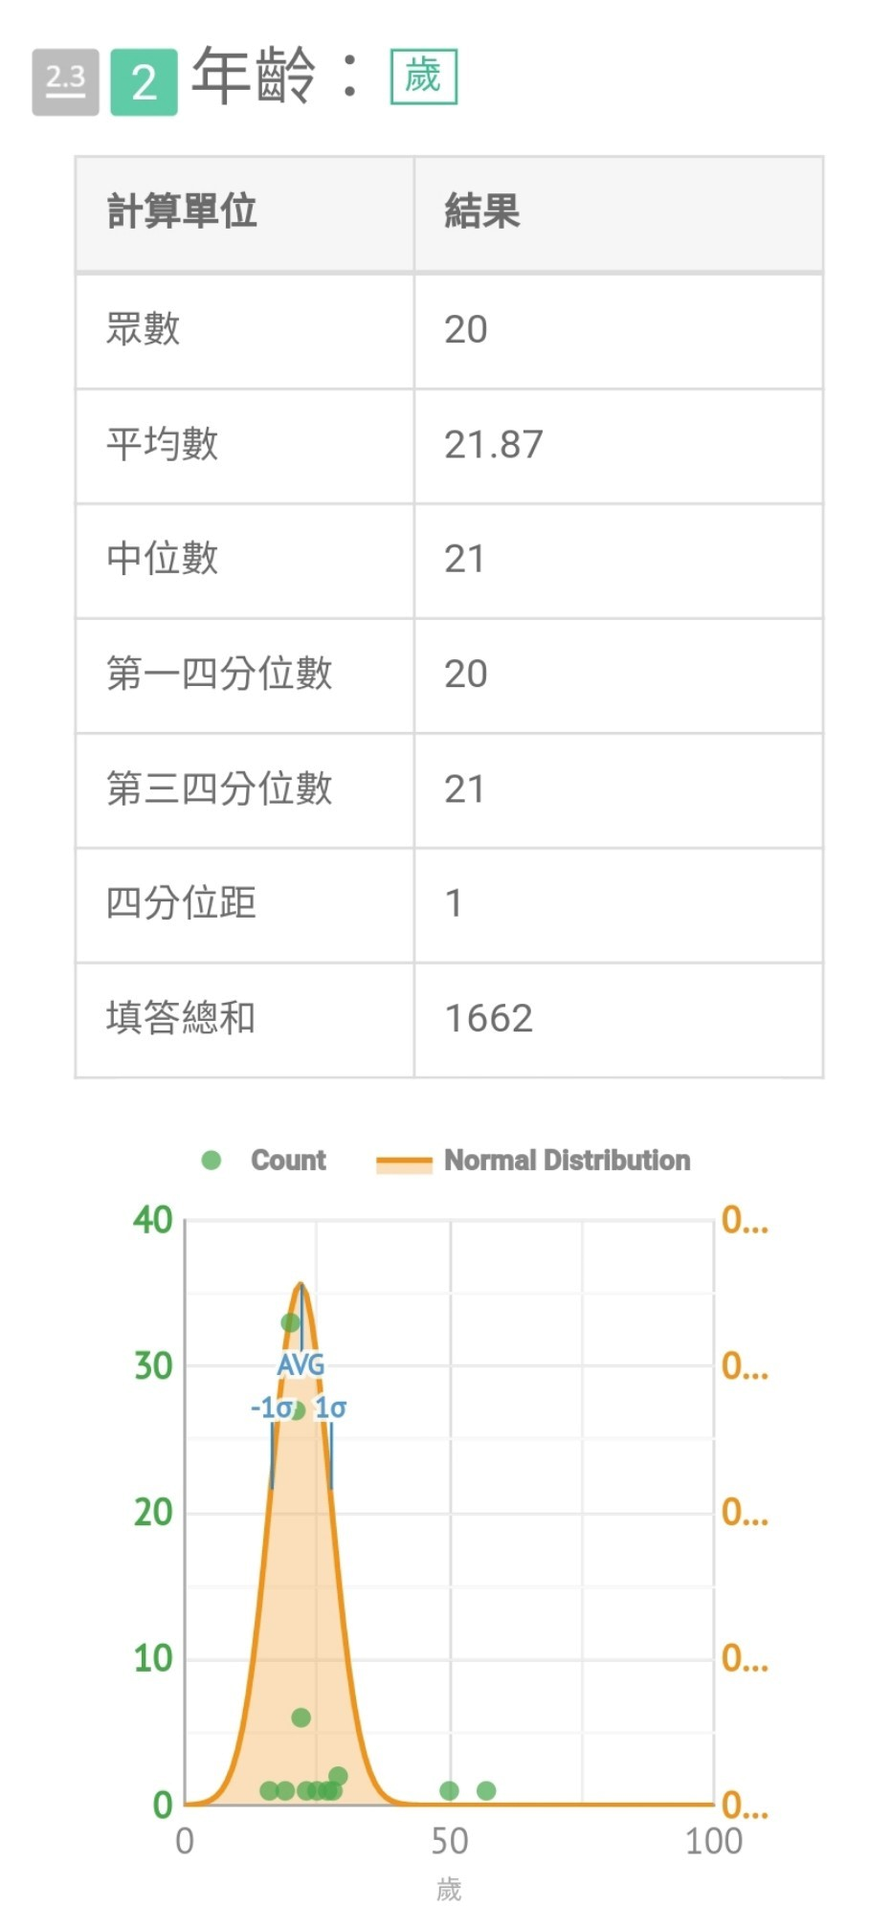

**圖4問卷年齡比例圖**

8

3.職業比例

調查顯示，問卷受訪者有86.8%皆為學生族群。

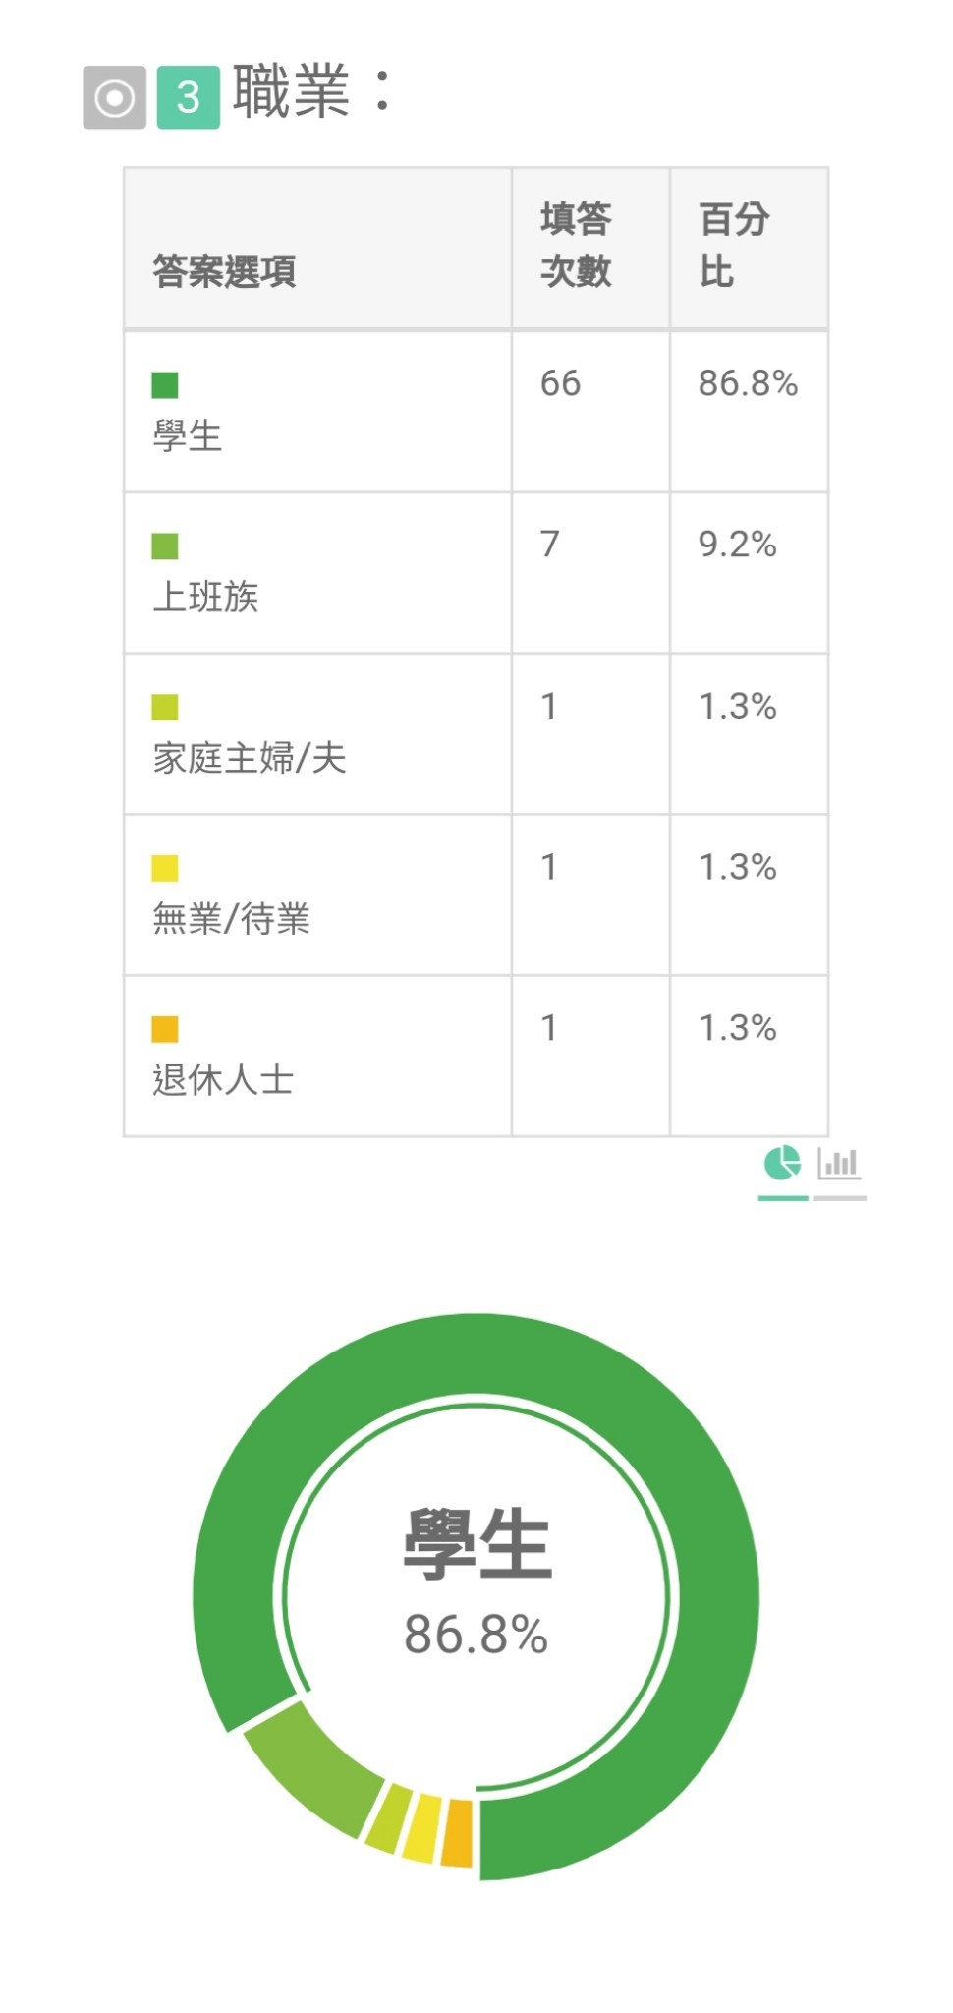

**圖5問卷職業比例圖**

9

4.問卷分析調查圖

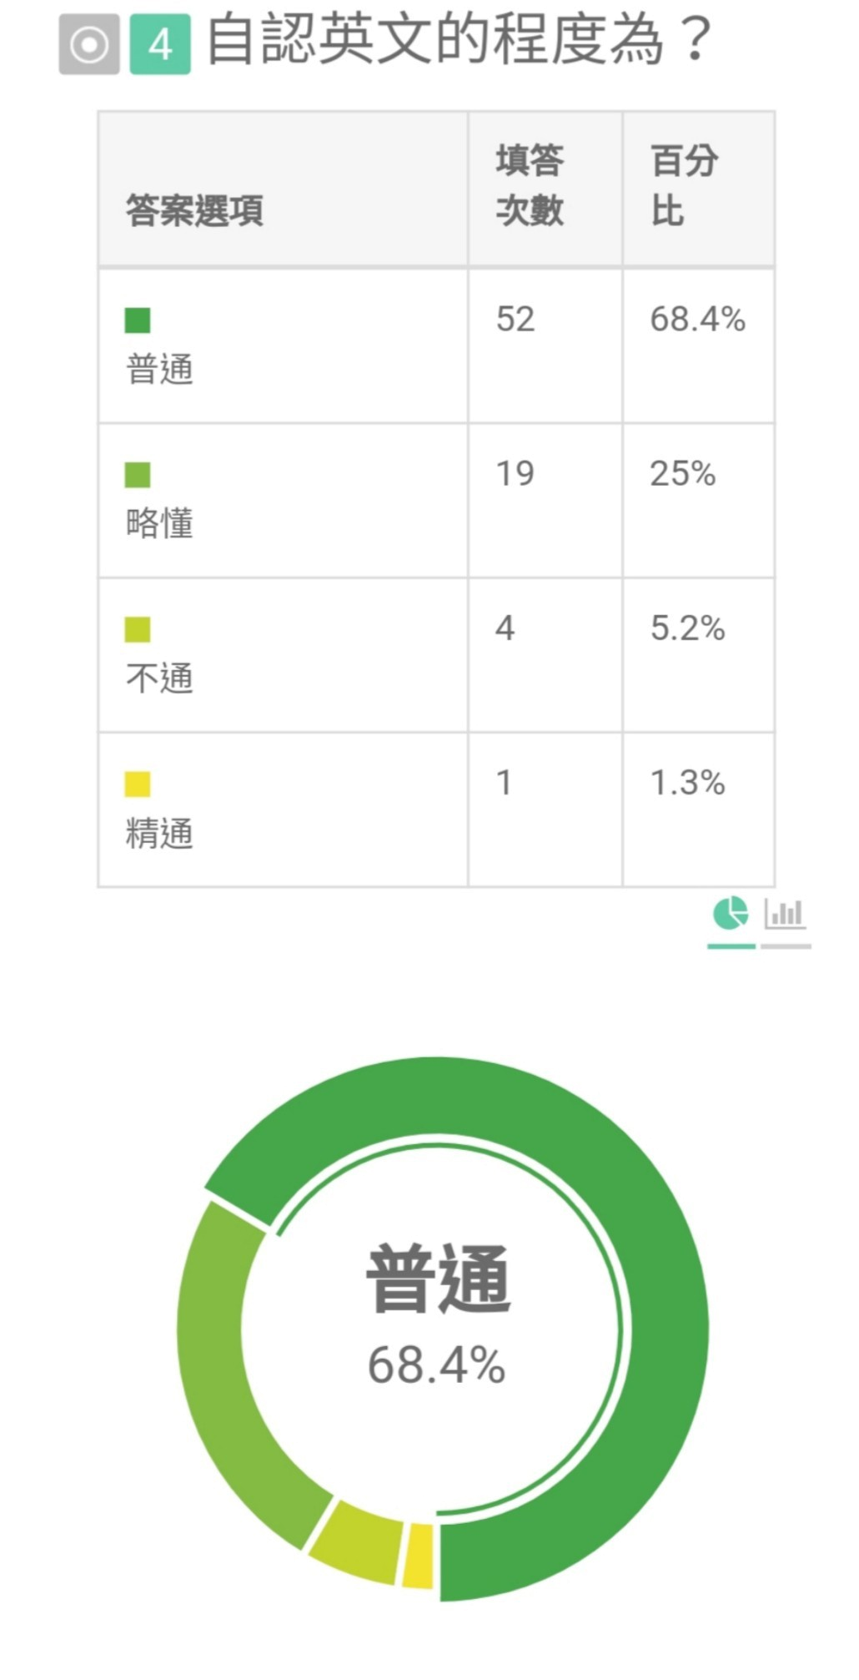

**圖6問卷英文程度比例圖**

10

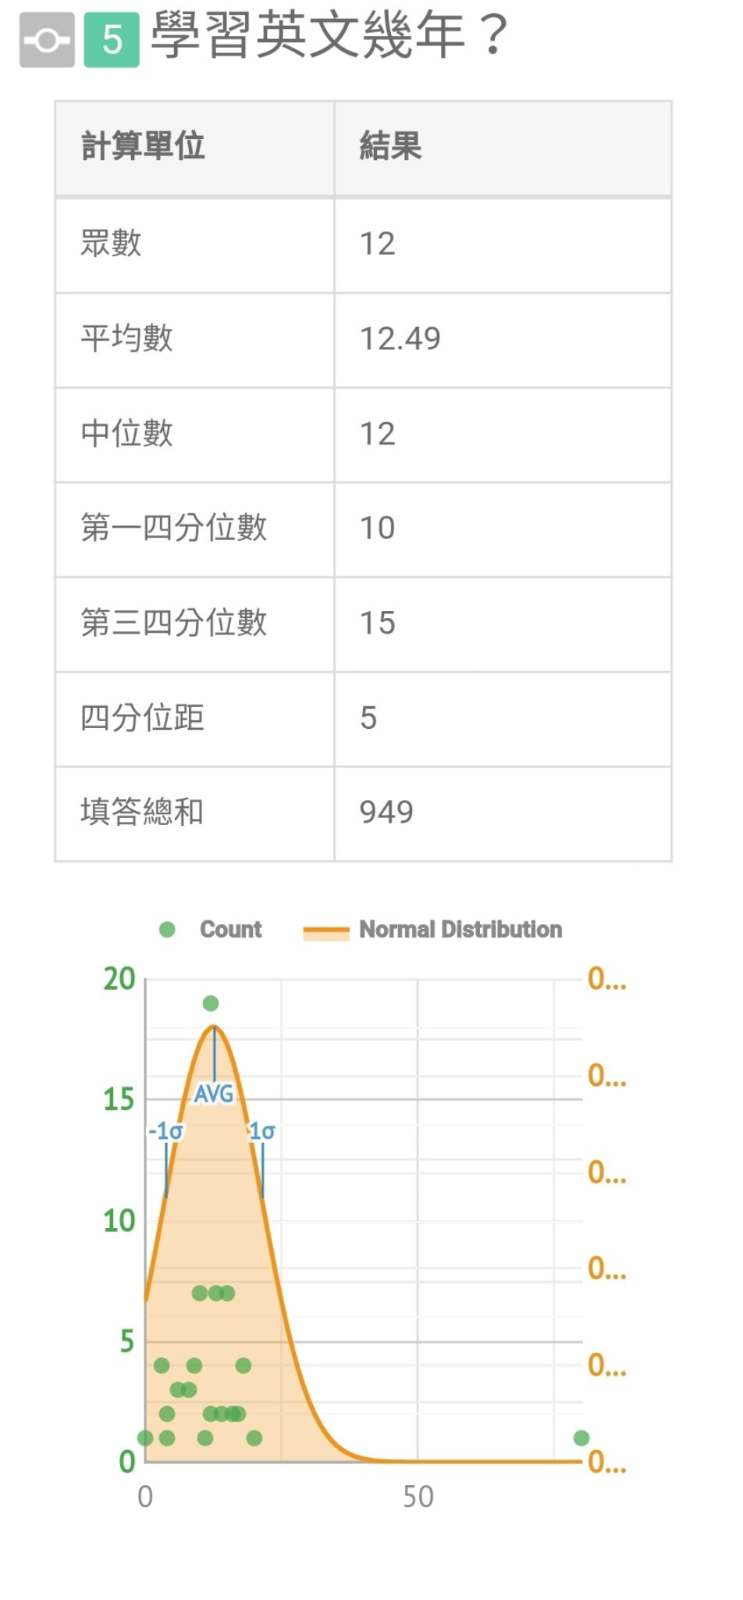

**圖7問卷學習英文時間比例圖**

11

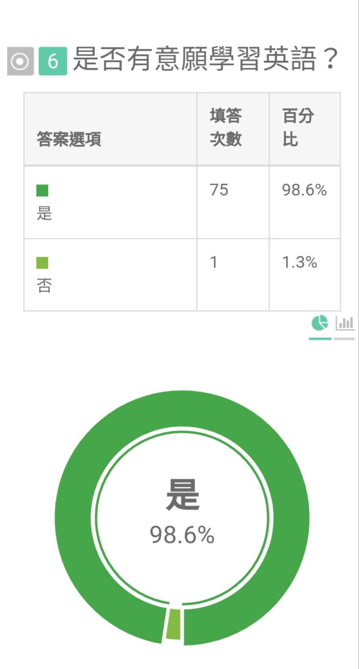

圖8 問卷學習英語意願比例圖

12

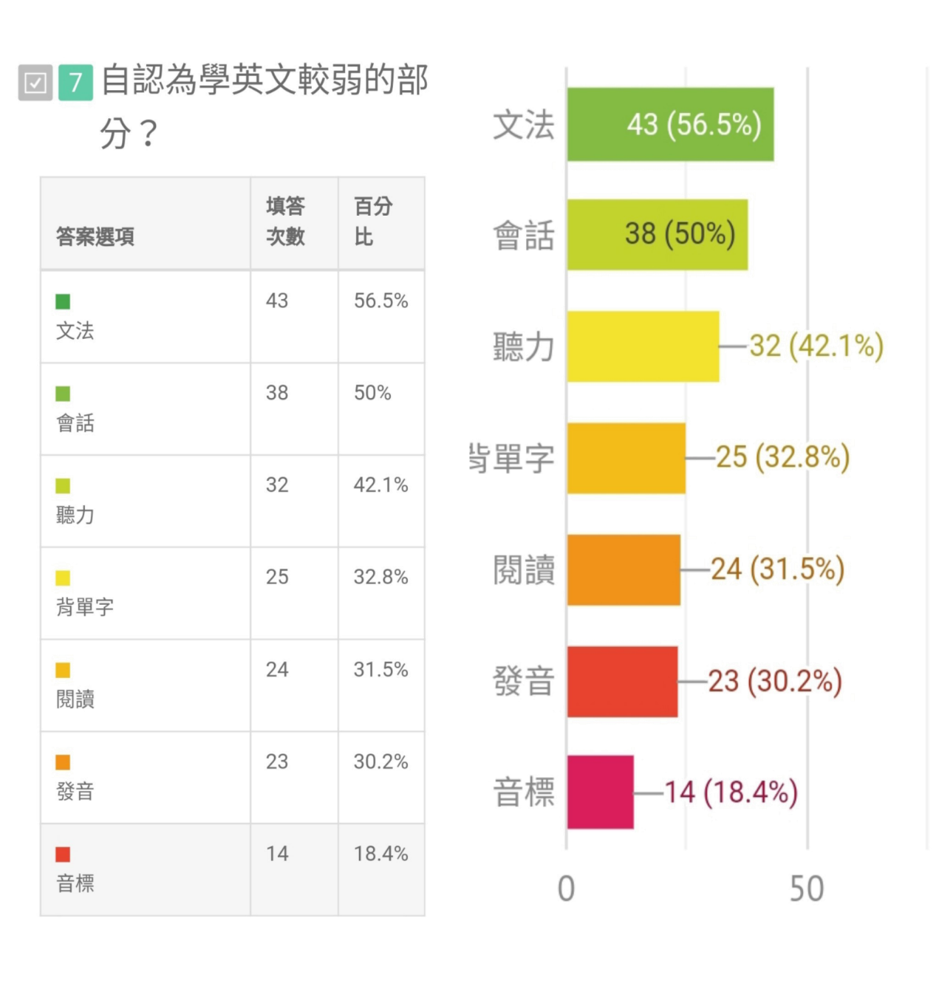

圖9 問卷自認較弱英文部分比例圖

13

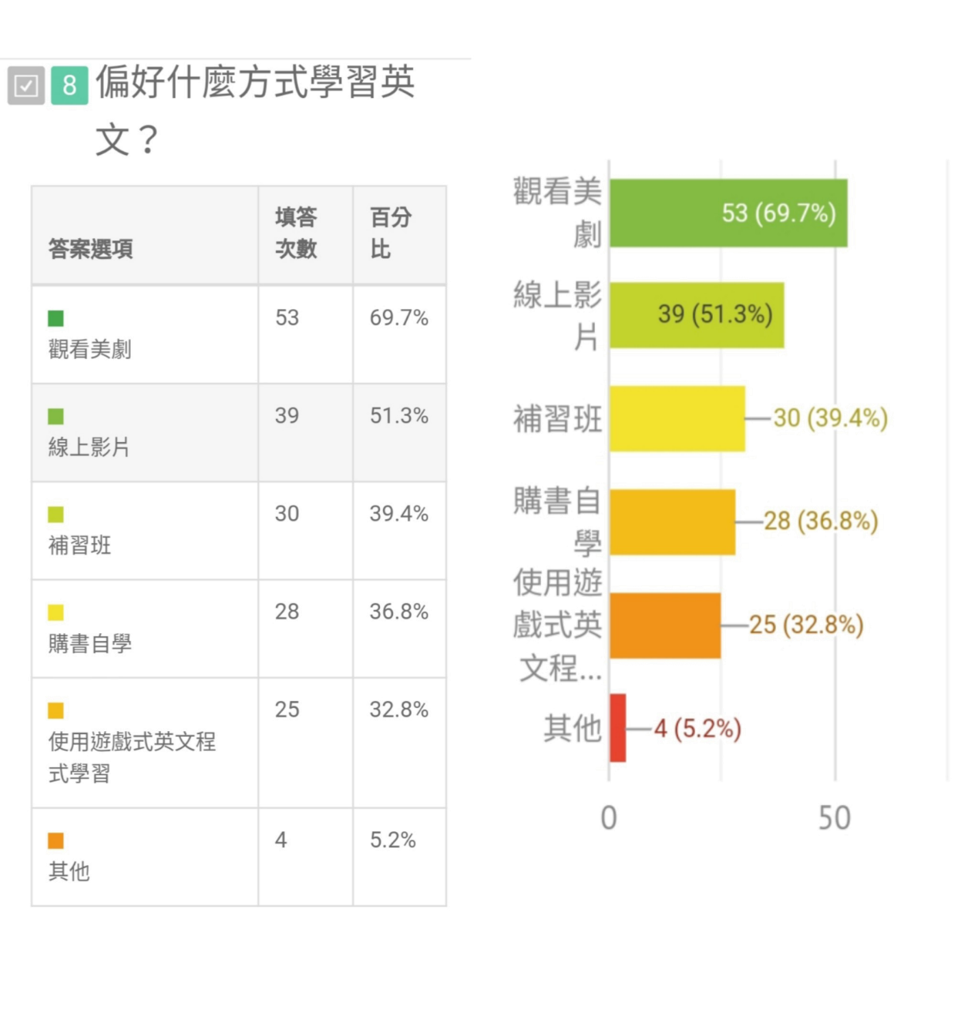

圖10問卷偏好英語學習方式比例圖

14

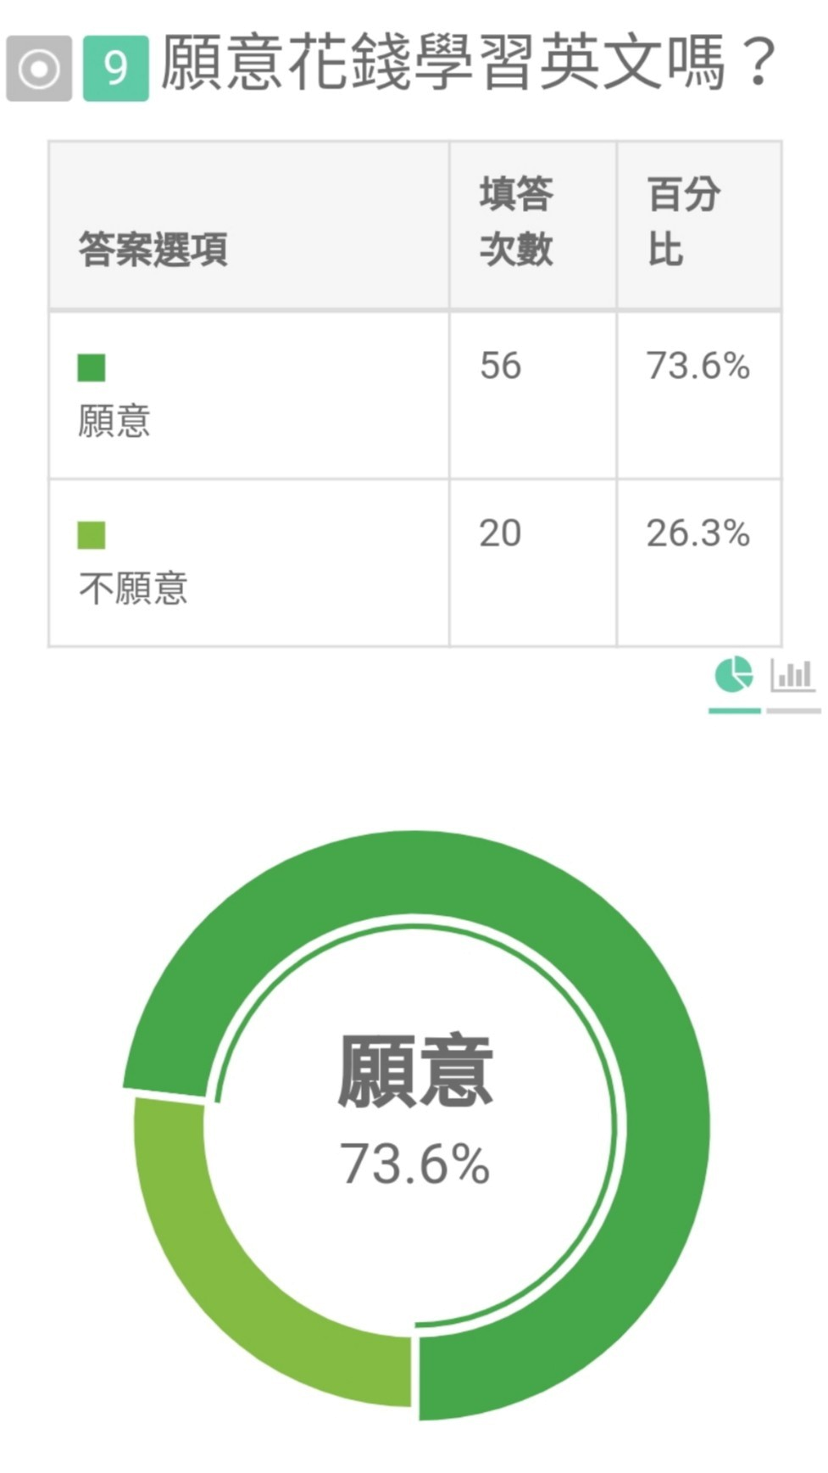

圖11問卷願意花錢學習英語比例圖

15

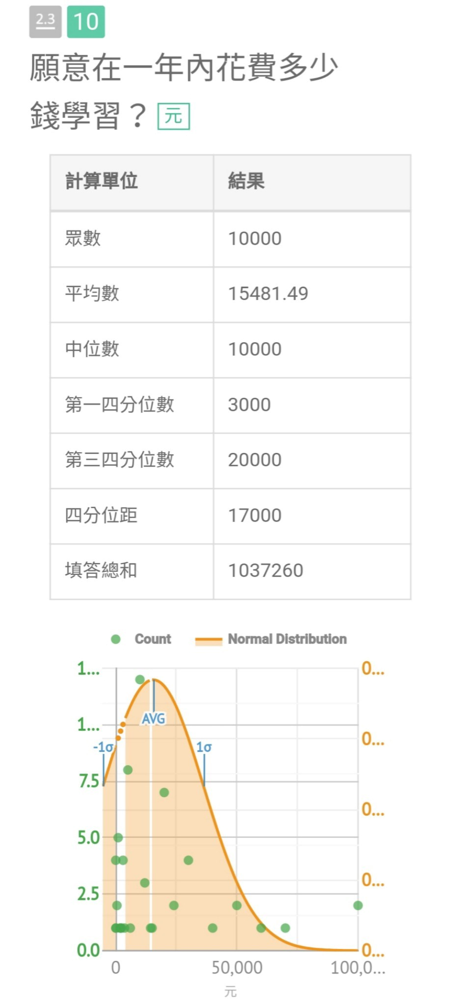

圖12問卷願意在一年內花費多少錢學習英語比例圖

16

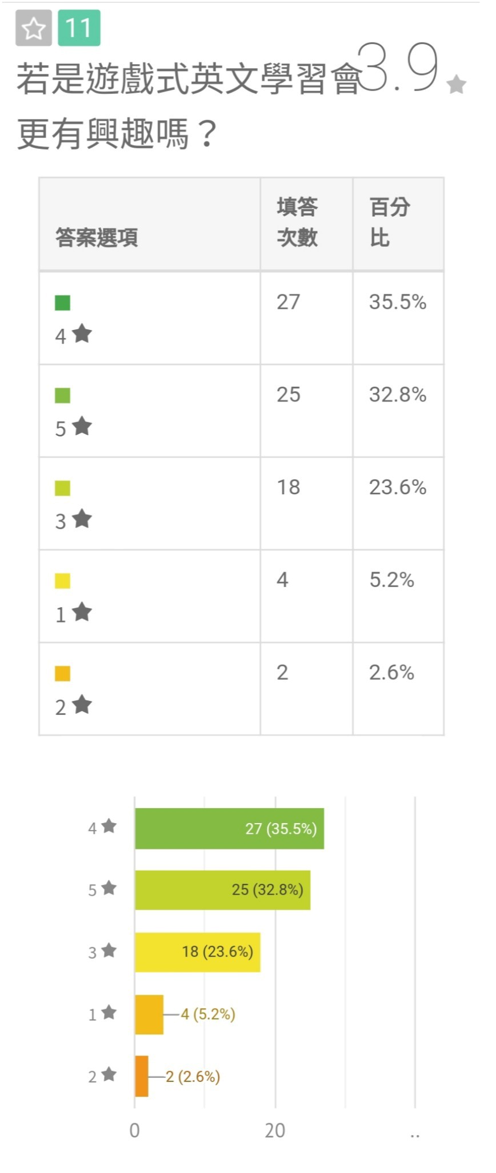

圖13問卷遊戲式英文學習使否提高興趣比例圖

17

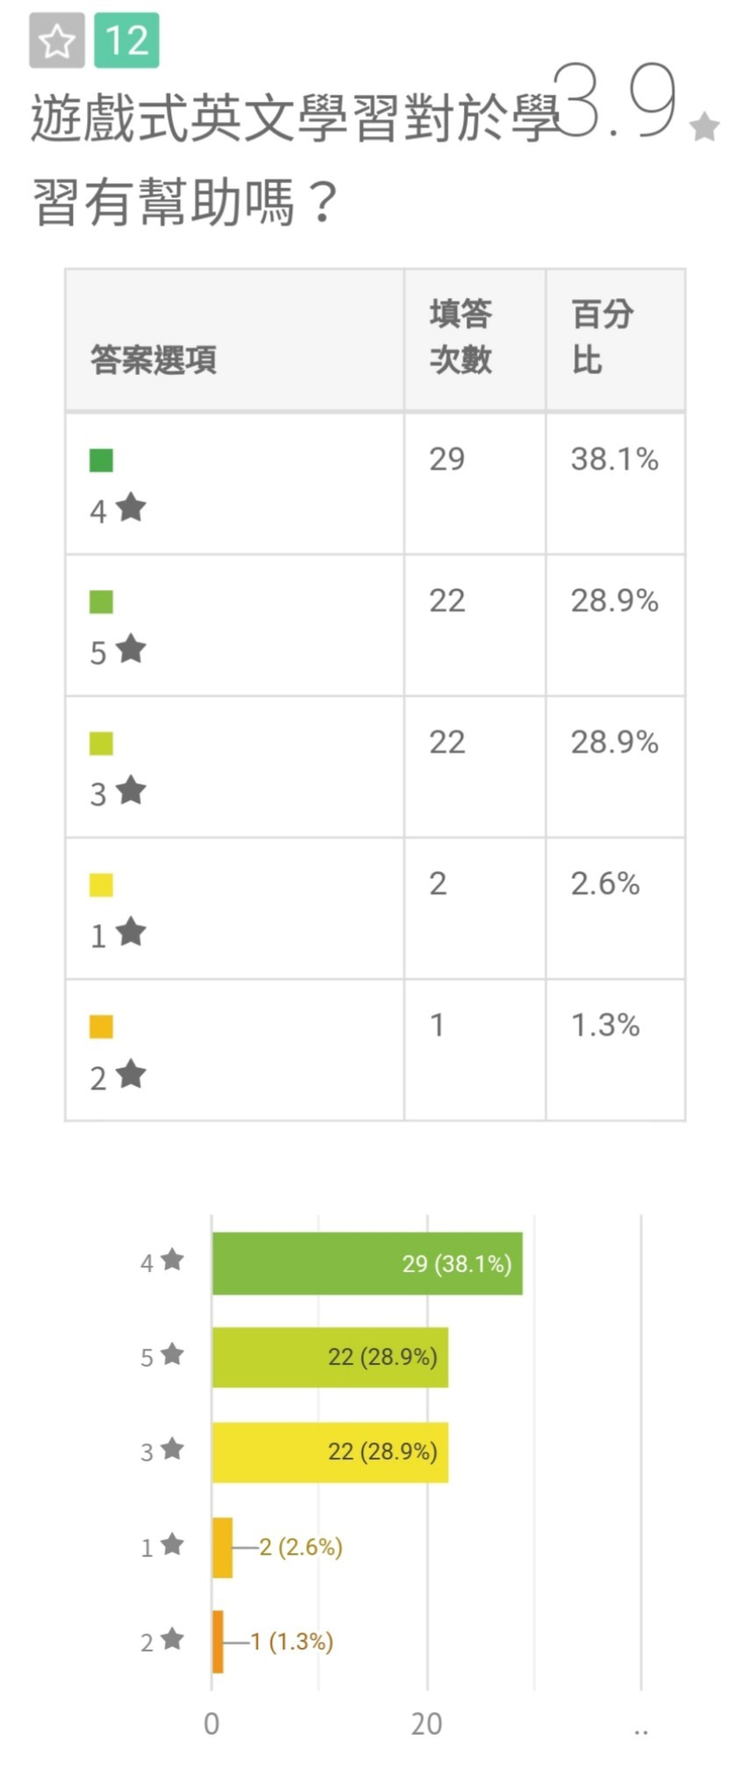

圖14問卷遊戲式英文學習是否對學習有幫助比例圖

18

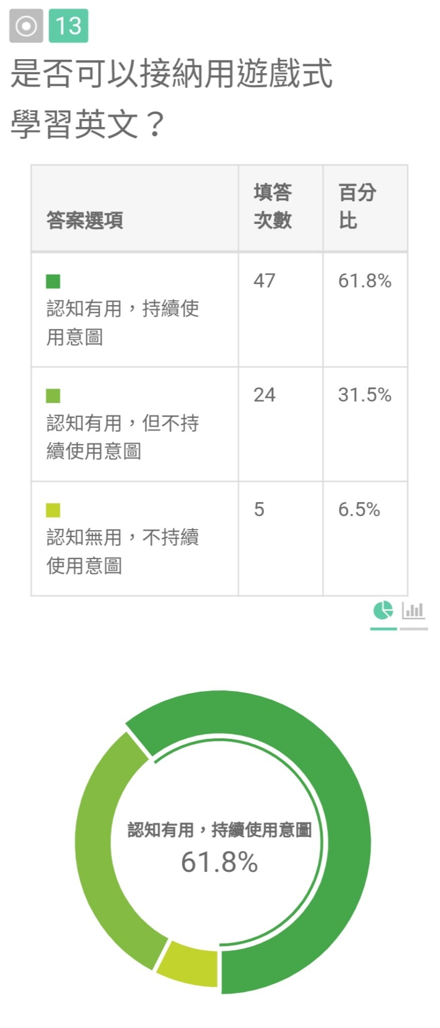

圖15問卷是否接納遊戲式學習英文

19

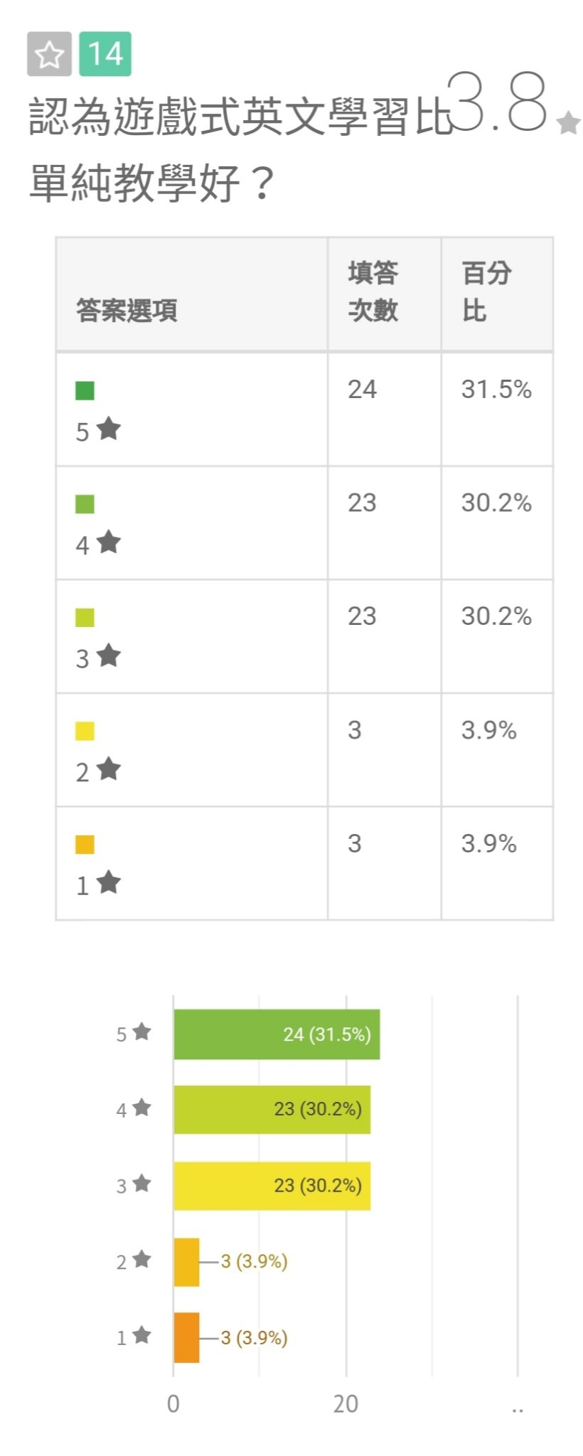

圖16問卷認為遊戲式英文學習比單純教學好比例圖

20

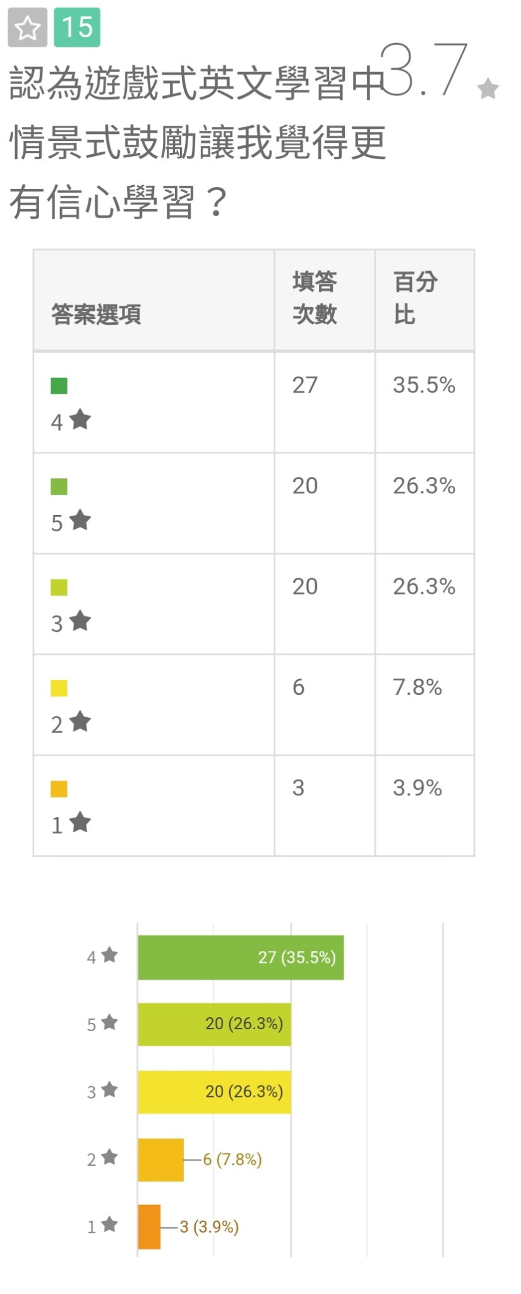

圖17問卷認為情景式鼓勵提升信心學習比例圖

21

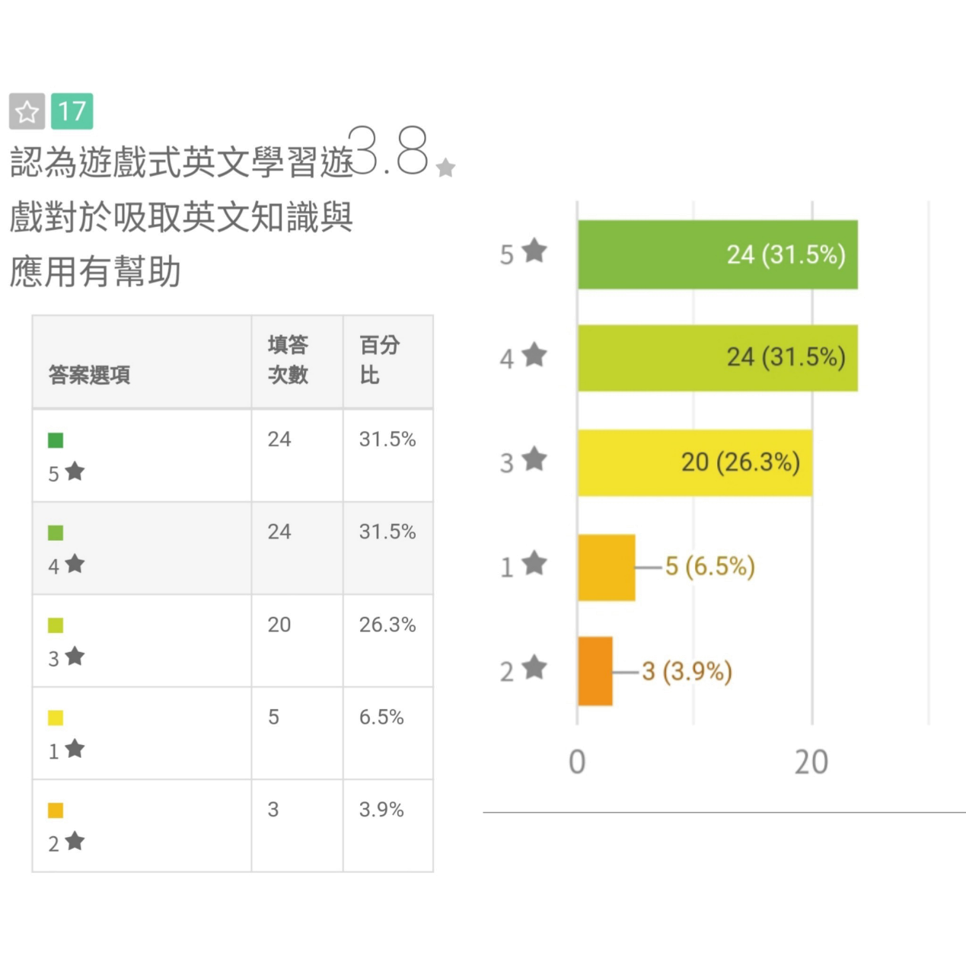

圖18問卷認為遊戲式英文學習有助於吸取英文知識比例圖

22

**(二)結構化系統分析**

一.系統環境圖



圖19 系統環境圖

二.資料流程圖



圖20 資料流程圖Level-0

23



圖21 資料流程圖Level-1

**(三)物件導向系統分析**

三.使用者案例圖

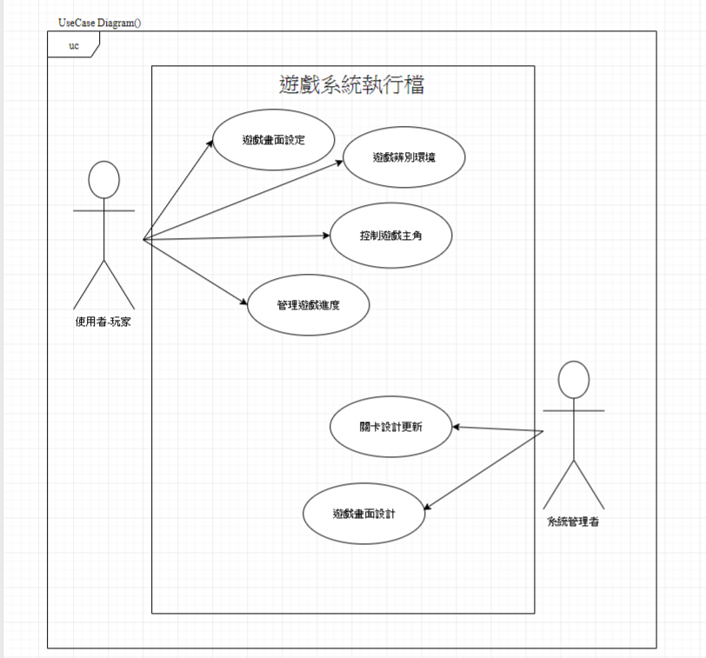

圖 22 使用者案例圖

24

**Use Case Specification:控制遊戲主角**

**1. 名稱**

遊戲主角選項

1.1 簡述瀏覽者瀏覽遊戲主角之過程

**2.使用者-玩家**

瀏覽者

**3. 前提**

瀏覽者以開啟執行檔並進入主角選項

**4. 成功條件**

成功進入主角選項之畫面

**5. 失敗條件**

執行檔開啟失敗

**6. 事件路徑**

6.1 基本路徑

|  |  |
| --- | --- |
| 使用者-玩家動作 | 系統管理回應 |
| 1.TUCBW:瀏覽者進入執行檔 | 2.系統顯示遊戲畫面 |
| 3.點選**主角選項** | 4.TUCEW:顯示遊戲主角選項畫面 |

表2基本路徑表1

6.2 其他/例外路徑

無

25

**Use Case Specification:管理遊戲進度**

**1.名稱**

瀏覽遊戲關卡

* 1. 簡述

使用者關卡之過程

**2. 使用者**-**玩家**

瀏覽者

**3.前提**

使用者已成功登入遊戲進版畫面

**4. 成功條件**

關卡通關成功

**5. 失敗條件**

關卡通關失敗

**6. 事件路徑**

6.1 基本路徑

|  |  |
| --- | --- |
| 使用者-玩家動作 | 系統管理回應 |
| 1.TUCBW:瀏覽者進入執行檔 | 2.系統顯示遊戲畫面 |
| 3.點選**關卡進度** | 4.顯示遊戲關卡畫面 |
| 5.使用者點選關卡內容 |  |
| 6.點選送出 |  |
|  | 7.TUCEW:系統顯示關卡成功訊息 |

表3基本路徑表2

6.2 其他/例外路徑

6.2.1點選關卡

STEP3. 系統顯示關卡視窗

STEP4. 系統驗證內容 T

TUCEW:系統顯示關卡視窗

6.2.2 取消關卡

STEP3. 使用者取消關卡

STEP4. 系統跳回上一頁

6.2.3 系統關卡失敗

STEP9. 關卡失敗

STEP10. 重新進入關卡內容

26

四.活動圖

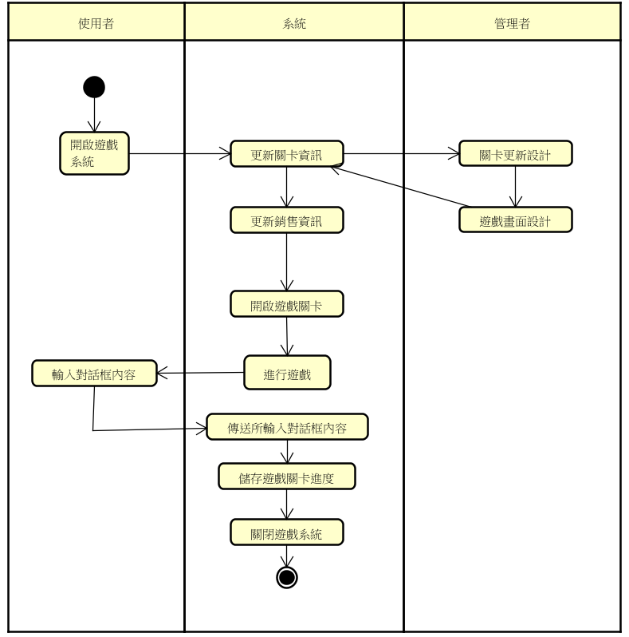

圖 23 活動圖

五.循序圖



圖 24 循序圖1

27



圖25循序圖2



圖26循序圖3

28

ER-MODEL實體關係圖

使用者在使用本系統與管理者管理本系統所呈現的實體關係圖

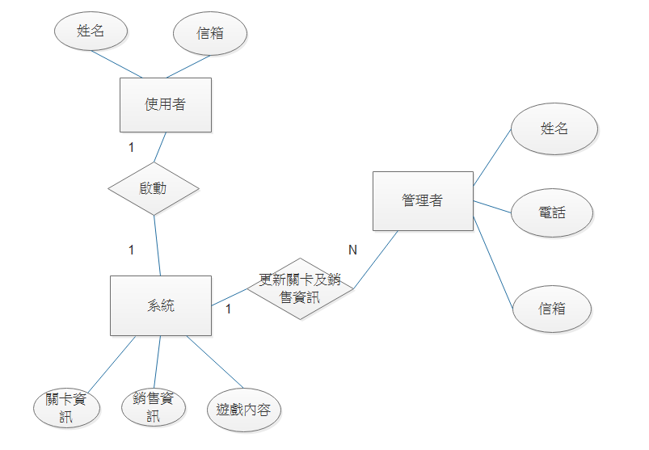

圖27 ER-MODEL實體關係圖

29

四、現有產品比較表

|  |  |  |
| --- | --- | --- |
|  | **Vocabulary at ManyThings** | **英文密室逃脫** |
| 聽力訓練 | 有 | 有 |
| 教學主題 | 單字形學習 | 日常用語型學習 |
| 執行方式 | 網頁執行 | Exe執行檔執行 |
| 介面設計 | html | 3D |
| 互動性 | 較低 | 較高 |

表1現有產品比較表

30

五、結論

此系統著重於遊戲中學習，所以無論場景的建置、劇本的設計、關卡的發想我們都設法與英文學習產生連結。因此，英語翻譯的正確性是我們特別琢磨的地方。在未來我們也以跳脫單人遊玩的框架，朝著線上及多人連線的方向進行提升，擴大其影響力使更多人愛上這款遊戲，同時不忘英文的重要性。

31